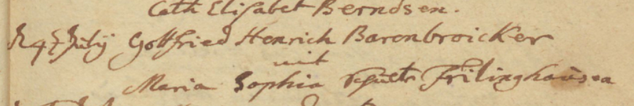

Kirchenbuch Kamen 1760, ARCHION-Bild 18 in „Trauungen 1719 – 1768“
Abschrift:
„den 4ten Julii Gottfried Henrich Barenbroicker mit Maria Sophia Schulte Frilinghausen“.

